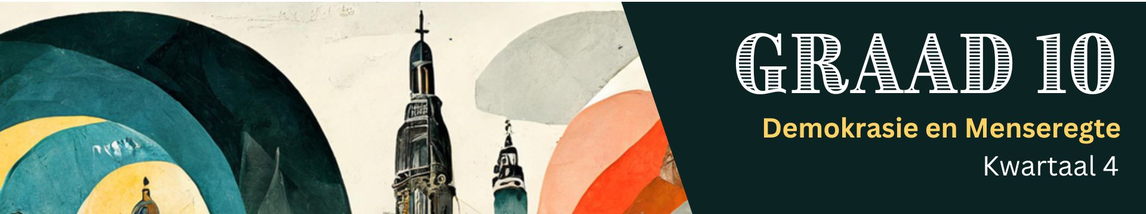
Les 1 – Werkkaart MEMO

Aktiwiteit 1: Individuele Aktiwiteit
Voltooi die volgende aktiwiteit deur die naam van die godsdiens (kies uit die onderstaande lys) langs die simbool te skryf. Skryf ook EEN feit van elk van hierdie godsdienste neer.
Judaïsme Christendom Islam Boeddhisme Hindoeïsme Bahá'í Tradisionele Afrika-Godsdiens
 | Simbool | Naam | Feit
1.1 |  | Boeddhisme | Leerders sal persoonlike antwoorde hê op grond van voorkennis.
1.2 |  | Baha'i | Leerders sal persoonlike antwoorde hê op grond van voorkennis.
1.3 |  | Christendom | Leerders sal persoonlike antwoorde hê op grond van voorkennis.
1.4 |  | Islam | Leerders sal persoonlike antwoorde hê op grond van voorkennis.
1.5 | 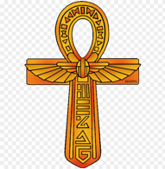 | Tradisionele Afrika-Godsdienste | Leerders sal persoonlike antwoorde hê op grond van voorkennis.
1.6 |  | Judaïsme | Leerders sal persoonlike antwoorde hê op grond van voorkennis.
1.7 |  | Hindoeïsme | Leerders sal persoonlike antwoorde hê op grond van voorkennis.
Aktiwiteit 2: Groepbespreking: Plakkaat

Lees die Les 1 – Godsdienste Inligtingsblad saam as 'n groep. Bespreek die vrae hieronder, som julle bevindinge op en teken dit op die Les 1 – Plakkaat ("Wat ek vandag oor Godsdiens in Suid-Afrika geleer het") aan. Kies ’n woordvoerder om terugvoer aan die klas te gee.

2.1 Kies DRIE godsdienste waarvan julle groep die MINSTE weet.
2.1.1 Identifiseer DRIE feite wat julle geleer het of besonders interessant gevind het oor hierdie godsdienste.
2.1.2 Bespreek DRIE maniere waarop hierdie kennis vooroordeel onder julle klasmaats kan voorkom.
2.1.3 Noem die positiewe bydraes van hierdie godsdienste in die samelewing en verduidelik hoe dit help om vooroordeel in 'n gemeenskap te voorkom of te verminder.
2.1.4 Skep 'n slagspreuk ten gunste van godsdienstige inklusiwiteit en sluit dit by julle plakkaat in.
Leerders sal persoonlike reaksies op hierdie aktiwiteit hê.

Aktiwiteit 3: Refleksie: Graffiti-Muur

In hierdie laaste aktiwiteit gaan jy nadink oor 'n etiese/morele leefwyse wat jou in vandag se les geïnspireer het. Voltooi die volgende vrae op die papiertjie/post-it wat deur jou onderwyser voorsien sal word:
3.1 Skryf EEN sin neer waarin jy verduidelik hoe 'n spesifieke godsdiens jou moreel/eties geïnspireer het.
3.2 Skryf EEN vraag neer oor wat jy graag van 'n spesifieke godsdiens wil weet of waaroor jy nog onseker is.
Hierdie papiertjies moet anoniem wees, moenie jou naam daarop skryf nie. Sodra dit voltooi is, plaas dit op die graffiti-muur in die klas.
Leerders sal persoonlike reaksies op hierdie aktiwiteit hê.

